Ime in priimek učenca::

Kotrolna naloga 2č AVTOSRVISER
2.4.2008
Možnih je 47 točk 0-22=nms, 23-28=2, 29- 34=3, 35-40=4, 41-47=5

1. (1 točka) Katera kislina se uporablja kot elektrolit pri akumulatorjih?
a) H₃PO₄
b) HCI
c) H₂SO₄
d) H₂CO₃

2. (1 točka) Kolikšna je gostota elektrolita pri 20ºC, če je akumulator poln?
a) 1,230 g/cm³
b) 28ºB
c) 1,540 g/cm³
d) 1,285 g/cm³

3. (1 točka) Kapaciteta akumulatorja je odvisna od več faktorjev! Kateri od naštetih pa NE vpliva na kapaciteto akumulatorja?
- površine plošč
- prostornine elektrolita
- relativne vlage
- temperature

4. (1 točka) Akumulator polnimo:
- z enosmerno napetostjo
- s Zenerjevo diodo .
c.) z izmenično stabilizirano napetostjo
d.) s trifazno napetostjo

5. (1 točka) Pri polnjenju akumulatorja z električnim tokom se sproščata iz elektrolita dva plina, ki tvorita zelo vnetljiv plin (pokalni plin). Zato mora biti prostor, kjer polnimo akumulatorje dobro zračen. Katera plina sta to?
- Vodik in kisik.
- Ogljikovdioksid in kisik.
- Ogljikovmonoksid in kisik.

6. (1 točka) Akumulator praznimo:
- a.) z generatorjem izmenične napetosti (alternatorjem)
b.) s Zenerjevo diodo
- c.) s porabniki
d.) s trifazno napetostjo.

7. (1 točka) Kolikšna je napetost na izhodu generatorja izmenične napetosti na sponki B+ pri normalnem obratovanju?
- 12,5 V
- 13 V
- 14.5 V
- 16 V

8. (1 točka) Koliko diod je vezanih v mostiček trifaznega generatorja izmenične napetosti v MOČNOSTNI del tokokroga?
- 6 NP in 3 PN
- 3 PN in 3 NP
- 9 NP
- 3 PN in 6 NP

9. (1 točka) Kateri od naštetih delov NE SPADA med sestavne dele zaganjalnika?
- sklopka
- drsni obroč
- pastorek
- krtačke

10. (1 točka) Primarna stran transformatorja pomeni:
- večje število ovojev
- tanjšo žico
- večjo moč
- priključno stran z generatorjem

11. (1 točka) Kateri od naštetih delov NE SPADA med sestavne dele generatorja izmeničnega toka (alternatorja)?
- rotorsko navitje
- drsni obroč
- kolektor
- krtačke

12. (4 točke) Na generatorju izmenične napetosti (alternatorju) in regulatorju so standardne oznake priključkov. Razložite njihov pomen oziroma povezave!
D-___________________________________________________________________
DF__________________________________________________________________
B+__________________________________________________________________
D+__________________________________________________________________

13. (1 točka) Katera od naštetih sijalk NE SLUŽI za žaromete osvetlitve vozišča (dolge – kratke)?
- H7
- R2
- P21W
- H4

14. (4 točke) Narišite in označite električno vezje zaganjalnika!

15. (5 točk) Narišite 7-polno vtičnico in pojasnite priključke!

16. (3 točke) Naštejte bistvene sestavne dele releja!
- _______________________________________________________________

2 ________________________________________________________________

3 ________________________________________________________________

- ________________________________________________________________

17. (3 točke) Štiri-voltno žarnico s tokom 100 mA želimo priključiti na napetost 12 V. Skicirajte in izračunajte predupor!

18. (1 točka) Napišite vrstni red vžiganja svečic štiri-valjnega vrstnega motorja .

19. (1 točka) Kateri je glavni vzrok, da v avtomobilu pretvarjamo izmenični tok in napetost v enosmernega?
- ker lahko shranjujemo le enosmerno napetost
- zaradi porabnikov v avtomobilu, ker so enosmerni
- zaradi ekonomskih razlogov in ekologije
- zaradi stabilnosti proizvajanja električne napetosti za potrebe napajanja porabnikov v avtomobilu

20. (8 točk) Katere veličine se merijo z naslednjimi enotami?

enota | veličina
A
V
Ω
V/A
Ωmm²/m
V/Ω
^{O}C
AΩ

21. (5 točk) Poimenuj dele na shemi baterijskega vžiga. Imena teh delov vpiši ob številkah v tabeli!

1
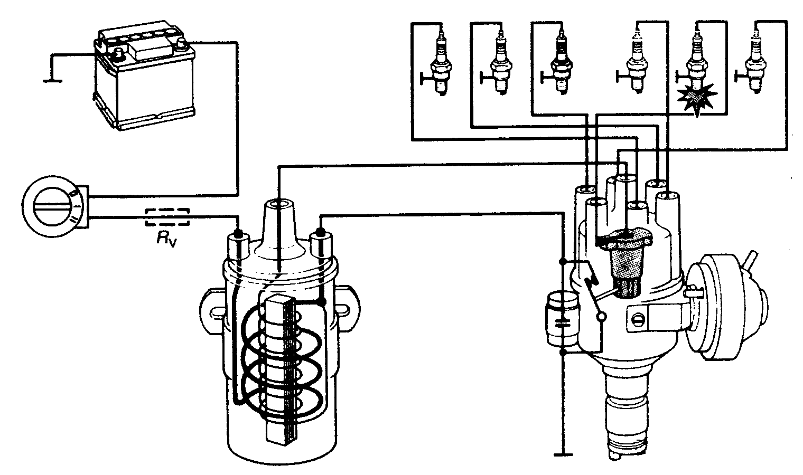
2

4
5
3
5
4

22. (1 točka) Čemu služi tranzistor pri kontaktnem vžigalnem sistemu? Katera trditev NI PRAVILNA?
a)- razbremeni dajalnik impulzov (regulacijski tokokrog)
b)- zmanjša obrabo kontaktov prekinjalnika
c)- omogoča pogostejše nastavljanje predvžiga
d)- Intenzivnost iskre je večja in konstantna

